FORMULARIO: SOLUCIONES

Solución acuosa significa disuelto en agua. Densidad del agua = 1,00 g/mL o 1 kg/ L

Densidad (d): Es la masa de una sustancia dividida por el volumen que ocupa dicha sustancia
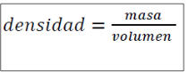

Masa Molar (M): Es la masa (m) de una sustancia dividida por la cantidad de moles (n)que le corresponden
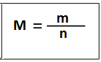

Porcentaje en masa (% m/m): Expresa la masa de soluto en gramos (g) que se encuentra disuelta en 100 g de solución. Se expresa por:
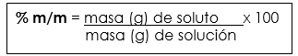

Porcentaje masa en volumen (% m/V): Indica la masa de soluto en gramos por cada 100 mL de solución. Se expresa como:
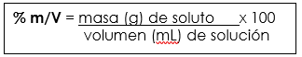

Porcentaje en volumen (% V/V): Expresa el volumen de soluto en mililitros (mL) que se encuentran disueltos en 100 mL de solución. Se expresa por:
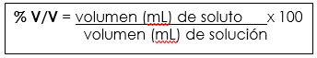

Molaridad (M) o Concentración Molar (C): Son los mol de soluto (n) que se encuentran disueltos en un volumen de solución (Litros) (V)
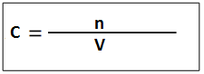

Molalidad (m): Son los mol de soluto (n), que se encuentran disueltos en una masa de solvente, en kilogramos (m_{A})
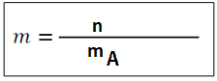

Fracción Molar (X): Son los mol de soluto (n_{B}), que se encuentran disueltos en los moles totales de la solución (n_{T}).
n_{T} = n_{A} + n_{B} ( n_{A} = moles de solvente)
